测量设备溯源抽查表
编号：0250-2020-2021
企业名称 | 仪征市金坤防水材料有限公司
部门 | 测量设备名称 | 测量设备  编号 | 型号规格 | 测量设备  计量特性 | 测量标准装置名称及技术参数 | 检定/校准机构 | 检定/校准日期 | 符合打√  不符合打×
质检部 | 电子计量称 | CB-27 | ACS（0-30）kg | U=13g,k=2 | 砝码，F₂等 | 上海捷祥测控技术有限公司 | 2020.12.8 | √
生技部 | 温控仪 | CB-10-02 | / | U=0.5℃,k=2 | 过程仪表校验仪，U=0.3℃,k=2 | 上海捷祥测控技术有限公司 | 2020.12.8 | √
生技部 | 智能温度调节仪 | CB-13-16 | CH402-012 | U=0.5℃,k=2 | 过程仪表校验仪，U=0.3℃,k=2 | 上海捷祥测控技术有限公司 | 2020.12.8 | √
质检部 | 电子万能试验机 | CB-01 | JDL-10000N | Urel=0.5%,k=2 | 标准测力仪，0.3级， | 深圳市一量检测有限公司 | 2021.5.13 | √
质检部 | 钢卷尺 | CB-22 | （0-5）m | U=0.03mm+3×10⁻⁵L  k=2 | 标准钢卷尺，（0.03+0.03L）mm | 上海捷祥测控技术有限公司 | 2020.12.8 | √
质检部 | 半导体温度计 | CB-17-01 | JM624 | U=1.0℃,k=2 | 二等标准铂电阻温度计，二等 | 深圳市一量检测有限公司 | 2021.5.13 | √
审核综合意見：
（抽查有效文件、溯源原始记录、证书报告，进行评价，说明理由 ）

该公司未建立最高计量标准，所有测量设备由质检部委托有相应资质的机构检定/校准，抽查6份测量设备检定/校准证书，量值溯源符合要求。

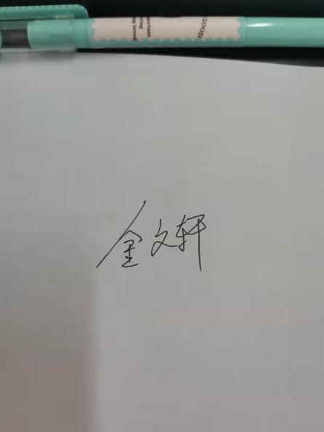
审核日期：1012年11月6日
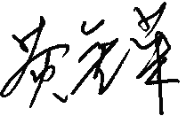
审核员签字： 部门代表签字：

说明：“计量特性”可以填写测量设备的最大允差、准确度等级或校准结果的测量不确定度。

